PREGUNTAS ORIENTADORAS BUENAS PRÁCTICAS EN GESTIÓN EDUCATIVA
Nombre de la Experiencia: GENIALab: Laboratorio de Ideas Geniales
Video Oficial: https://www.youtube.com/watch?v=GG96Xxi6kIc

¿Cuál es el problema que se aborda y que maneras novedosas se plantean para su solución en los temas de gestión del riesgo y/o educación étnico diferencial?


El problema central que aborda GENIALab: Laboratorio Escolar de Ideas Geniales es la necesidad de superar las limitaciones de la educación tradicional, preparando a los estudiantes para un mundo que demanda habilidades innovadoras, creativas y de emprendimiento. Además, se busca fomentar la inclusión y la diversidad, reconociendo las diferentes realidades étnicas y sociales de los estudiantes, así como la gestión de riesgos en contextos comunitarios.
Soluciones novedosas:
- GENIALab como empresa simulada: El laboratorio funciona como una empresa simulada con una estructura organizacional y cultura empresarial, lo que permite a los estudiantes de la media técnica en Administración y Negocios en la Era Digital adquirir habilidades prácticas en gestión empresarial, innovación y emprendimiento. Esto incluye la simulación de procesos como la selección de personal, la gestión de proyectos y la resolución de problemas empresariales.
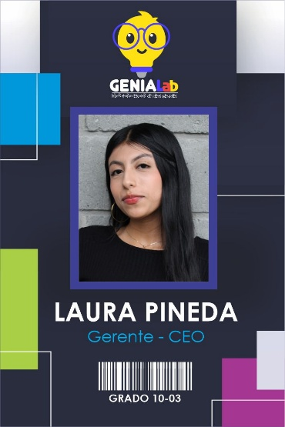
- Responsabilidad Social Empresarial (RSE): A través de actividades como la deconstrucción musical en colaboración con la Fundación Aprender a Quererte (de la banda MORAT), los estudiantes exploran conceptos como la RSE y la administración basada en objetivos, lo que les permite entender cómo las empresas pueden impactar positivamente en la sociedad y el territorio.

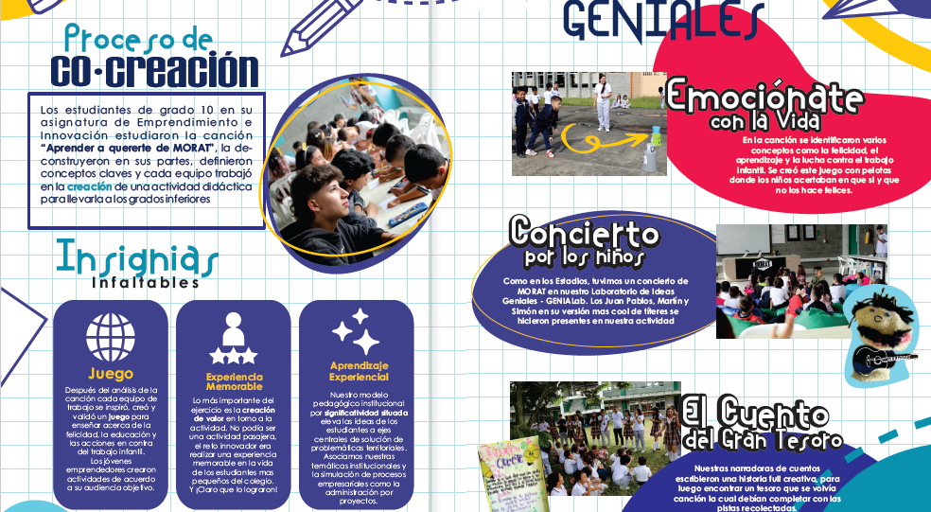Cartilla de Decosntrucción Musical y creación de material didáctico
- CLUBLabs y Santa Rosa Challenge: Estas actividades fomentan la resolución de problemas comunitarios y la gestión de riesgos sociales, económicos y ambientales. Los estudiantes trabajan en proyectos que abordan desafíos reales del territorio, como la inclusión social, la sostenibilidad ambiental y la promoción del turismo, lo que contribuye a la formación de ciudadanos responsables y comprometidos con su comunidad.
https://www.instagram.com/p/DCov0-jRTkQ/
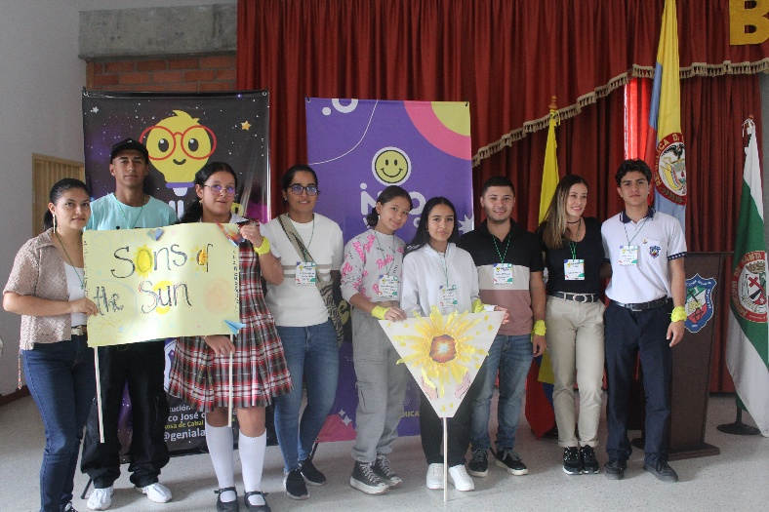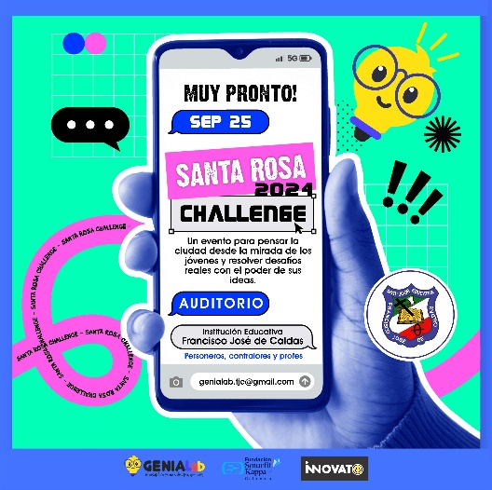
- Emprende Fest: Este evento es una plataforma para que los estudiantes presenten proyectos de emprendimiento e innovación disruptiva, fomentando la creatividad, el pensamiento crítico y la colaboración. Además, promueve la inclusión al integrar a estudiantes de diferentes grados y contextos sociales.
https://www.instagram.com/p/DBc021BxpzZ/
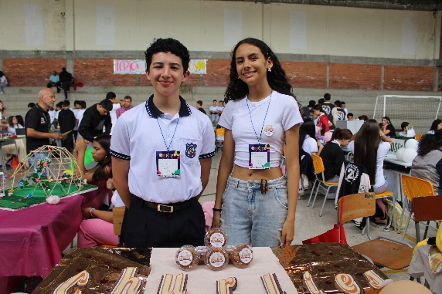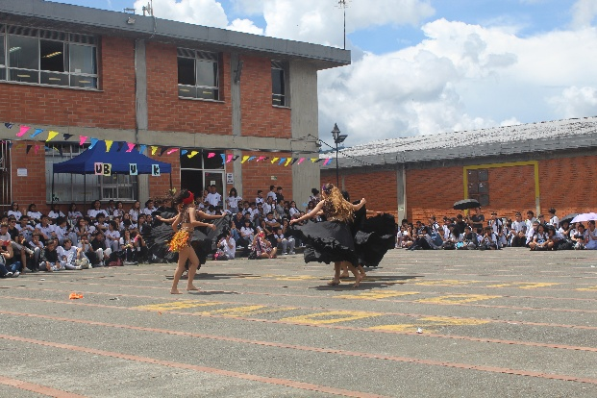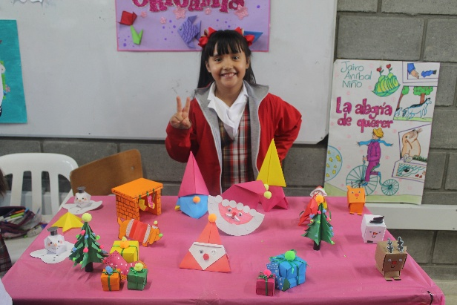

2. ¿Quiénes hacen parte protagónica en la constitución de la práctica que transforma y realiza el derecho a la educación en los temas de gestión del riesgo y/o educación étnico diferencial?
Protagonistas principales:
- Estudiantes: Son los principales actores y beneficiarios. Participan activamente en todas las actividades, donde desarrollan habilidades de innovación, emprendimiento y creatividad. Además, los estudiantes de la media técnica en Administración y Negocios en la Era Digital gestionan el laboratorio como una empresa didáctica, lo que les permite adquirir experiencia práctica.
- Docentes: Lideran la implementación de la experiencia, facilitando el aprendizaje y la guianza a los estudiantes en el desarrollo de habilidades innovadoras y en la resolución de problemas comunitarios.
- Institución Educativa Francisco José de Caldas: Proporciona el espacio para la implementación del laboratorio de innovación. Además, integra GENIALab en su Proyecto Educativo Institucional (PEI), asegurando su continuidad.
- Aliados: El apoyo institucional por parte de la Secretaría de Educación de Risaralda y organizaciones como el SENA, la Fundación Smurfit Kappa Colombia, y la Fundación Aprender a Quererte (de la banda MORAT) colaboran en la formación de competencias ciudadanas y en la promoción de la innovación y el emprendimiento. Estas alianzas son clave para abordar temas de gestión de riesgos y educación étnico diferencial, ya que aportan recursos, conocimientos y experiencias diversas.

3. Enunciar tres resultados demostrables de incidencia en la solución del problema planteado.

- Desarrollo de proyectos innovadores y sostenibles: A través de actividades como Emprende Fest, los estudiantes han creado proyectos de emprendimiento que abordan problemáticas reales de su entorno, como la inclusión social, la sostenibilidad ambiental y la equidad. Estos proyectos no solo demuestran la capacidad de los estudiantes para gestionar riesgos, sino que también tienen un impacto positivo en la comunidad.
- Fortalecimiento de habilidades del siglo XXI: CLUBLabs ha permitido a los estudiantes desarrollar habilidades como el pensamiento crítico, la creatividad, la resolución de problemas y el trabajo en equipo. Estas habilidades son esenciales para enfrentar los desafíos del mundo actual, incluyendo la gestión de riesgos y la promoción de la inclusión.
- Impacto comunitario: El Santa Rosa Challenge ha generado soluciones colaborativas para desafíos reales de la comunidad, como la inclusión social y la sostenibilidad. Los estudiantes han prototipado soluciones innovadoras que benefician a la comunidad, demostrando su capacidad para gestionar riesgos y promover la equidad.

4. ¿Cómo garantizar que la buena práctica sea sostenible o perdure en el tiempo?

- Integración al PEI y PMI: Asegurar que GENIALab siga integrando el Proyecto Educativo Institucional (PEI) y el Plan de Mejoramiento Institucional (PMI) garantizando su continuidad y apoyo a largo plazo.
- Formación continua: Ofrecer programas de formación continua a docentes y personal administrativo para actualizar sus conocimientos y habilidades en el área de la innovación educativa.
- Diversificación de fuentes de financiamiento: Explorar diversas opciones de financiamiento, como fondos públicos, privados, donaciones y proyectos de investigación, para garantizar la sostenibilidad financiera.
- Evaluación y mejora continua: Implementar sistemas de evaluación formativa y sumativa para medir el impacto de la experiencia y ajustar las estrategias de implementación según los resultados obtenidos.
- Alianzas estratégicas: Establecer alianzas con otras instituciones educativas, universidades y organizaciones para ampliar el impacto de la experiencia y fortalecer su posición en la comunidad educativa. Estas alianzas, como las establecidas con el SENA, la Fundación Smurfit Kappa Colombia y la Fundación Aprender a Quererte, son clave para asegurar la continuidad y el crecimiento de GENIALab.
5. ¿Qué sugerencias se plantean para que sea replicable en otras instancias, instituciones y/o organizaciones?

- Guías y manuales: Elaborar guías y manuales que describan paso a paso la metodología, las actividades, los recursos necesarios y los procesos de implementación de GENIALab.
- Portafolio de evidencias: Crear un portafolio que incluya fotografías, videos, presentaciones y otros materiales que ilustren el proceso y los resultados de GENIALab.
- Base de datos: Desarrollar una base de datos que almacene toda la información relevante sobre los proyectos realizados, los participantes, los recursos utilizados y los resultados obtenidos. Esto facilitará el acceso a la información y permitirá adaptar la experiencia a diferentes contextos.

Formación y capacitación:
- Talleres de formación: Ofrecer talleres de formación a docentes y líderes educativos de otras instituciones para capacitarlos en las metodologías y estrategias utilizadas en GENIALab, como el Design Thinking, el aprendizaje basado en proyectos (ABP) y el aprendizaje colaborativo.
- Comunidades de práctica: Crear comunidades de práctica en línea o presenciales donde docentes y estudiantes de diferentes instituciones puedan compartir experiencias, resolver dudas y colaborar en proyectos conjuntos.

Adaptación al contexto local:
- Diagnóstico inicial: Realizar un diagnóstico del contexto local para identificar las necesidades, desafíos y oportunidades específicas de cada institución o comunidad. Esto permitirá adaptar las actividades y proyectos de GENIALab a las realidades locales.
- Enfoque en problemas comunitarios: Fomentar que los estudiantes trabajen en proyectos que aborden problemáticas reales de su comunidad, como la inclusión social, la sostenibilidad ambiental o el desarrollo económico local. Esto asegura que la experiencia sea relevante y significativa para los estudiantes y su entorno.

Alianzas estratégicas:
- Colaboración con el sector privado y organizaciones sociales: Establecer alianzas con empresas, fundaciones y organizaciones no gubernamentales que puedan aportar recursos, conocimientos y experiencias para enriquecer los proyectos de innovación y emprendimiento.
- Vinculación con universidades: Fomentar la colaboración con universidades para que estudiantes y docentes universitarios apoyen en la implementación de proyectos de investigación y desarrollo en las escuelas.
- Redes de colaboración: Participar en redes de colaboración a nivel local, regional o nacional para compartir buenas prácticas, recursos y experiencias entre instituciones educativas.
Evaluación y mejora continua:
- Retroalimentación constante: Fomentar la retroalimentación entre estudiantes, docentes y la comunidad educativa para identificar áreas de mejora y fortalecer los procesos de implementación.
- Documentación de lecciones aprendidas: Registrar las lecciones aprendidas durante el proceso de implementación y compartirlas con otras instituciones para que puedan evitar errores comunes y optimizar sus propios proyectos.

Promoción de una cultura de innovación:
- Fomentar la creatividad y el pensamiento crítico: Crear espacios y oportunidades para que los estudiantes desarrollen sus ideas y proyectos, promoviendo un ambiente de experimentación y aprendizaje activo.
- Reconocimiento y valoración: Reconocer y valorar públicamente a los docentes y estudiantes involucrados en los proyectos de innovación y emprendimiento. Esto motiva a la comunidad educativa a participar activamente en la experiencia.
- Eventos de divulgación: Organizar eventos como ferias, exposiciones y competencias donde los estudiantes puedan presentar sus proyectos y compartir sus experiencias con la comunidad. Esto no solo visibiliza el trabajo realizado, sino que también inspira a otras instituciones a replicar la experiencia.

  - Cuál es el lugar de la buena práctica, señale:
- Nombre de la institución: Institución Educativa Francisco José de Caldas
- Municipio: Santa Rosa de Cabal, Risaralda
- Datos de contacto del establecimiento: grie.fco.jose@iefcojosedecaldassrcrda.com
genialab@iefcojosedecaldassrcrda.com, Tel: 3172822181
- Requerimientos técnicos para presentar la experiencia: Video Beam, Sonido, mesas, sillas, auditorio, laboratorio de ideas y que sea en horario en la mañana para que los estudiantes puedan realizar el trabajo colaborativo con los visitantes.

